**CODIGO EN VISUAL STUDIO DEL EJERCICO 3.**

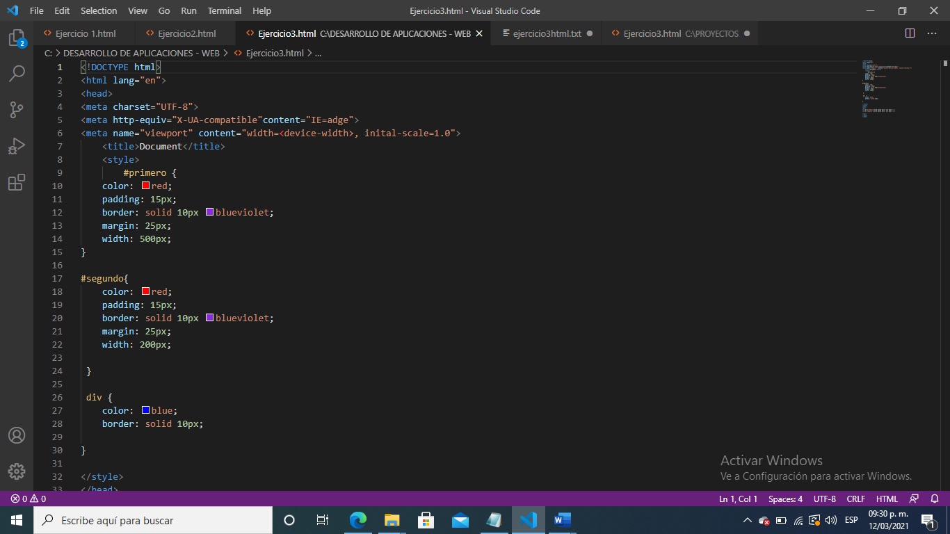

**PAGUINA EN HTML**

